Учреждение образования
«БЕЛОРУССКИЙ ГОСУДАРСТВЕННЫЙ ТЕХНОЛОГИЧЕСКИЙ УНИВЕРСИТЕТ»
Сжатие/распаковка данных методом Барроуза-Уилера
Студент: Стрелковская В. А.
ФИТ 3 курс 2 группа
Преподаватель: Хартанович А. А.

Минск 2025

Теоретические сведения
Цель:приобретение практических навыков использования метода Барроуза-Уилера для сжатия/распаковки данных.

Архивация данных необходима не только для экономии места на локальном дисковом носителе, но и для переноса информации, резервирования, резервного копирования и т. п.
Сжатие информации является одним из способов ее кодирования.
В основе сжатия данных, как одна из первопричин, лежит избыточность.
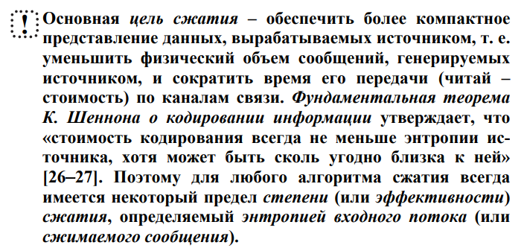
Основными техническими характеристиками процессов сжатия и результатов их работы являются:
- степень сжатия, или отношение R объемов исходного (до сжатия, Vдс) и результирующего (после сжатия, Vпс) потоков данных (сообщений);
- скорость сжатия − время, затрачиваемое на сжатие некоторого объема информации входного потока до получения из него эквивалентного выходного потока;
- качество сжатия − величина, показывающая, насколько сильно сжат выходной поток при помощи применения к нему повторного сжатия по этому же или иному алгоритму.
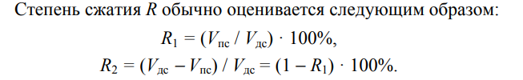
Первое отношение показывает, какую часть объема сообщения (файла) до сжатия занимает сообщение (файл) после сжатия; второе отношение выражает основной физический смысл сжатия и показывает степень сжатия.
Что касается третьей из приведенных технических характеристик (качества сжатия), то она показывает, по существу, совместимость данного метода с другими.
Все методы сжатия разделяют на два класса: обратимое и необратимое сжатие, или иначе: сжатие без потерь и сжатие с частичной потерей информации.
Стандартные свойства архиваторов:
- создание многотомных архивов с возможностью задания произвольного размера тома;
- создание самораспаковывающихся SFX-архивов;
- создание многотомных SFX-архивов;
- автоматическое удаление файлов после архивации;
- архивирование каталогов и дисков полностью с сохранением атрибутов файлов;
- помещение в архив авторских комментариев;
- паролирование доступа к архиву;
- поддержка защищенного режима (DPMI, VCPI), расширенной и расширяемой памяти;
- внедрение в архив циклических кодов контроля ошибок, позволяющих восстанавливать поврежденные архивы; заметим, что такой возможностью давно наделяются доступные архиваторы;
- выдача подробной информации по окончанию процесса архивации и по требованию (коэффициент сжатия, приблизительное время сжатия/распаковки, размеры файлов и т. п.);
- наличие справочной системы;
- относительно малый размер модуля архиватора.
Метод Барроуза-Уилера – техника сжатия информации (в особенности текстов), основанная на преобразовании.
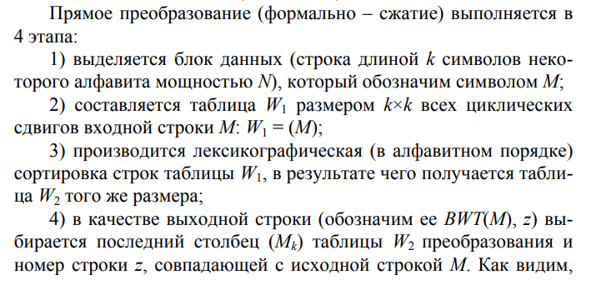
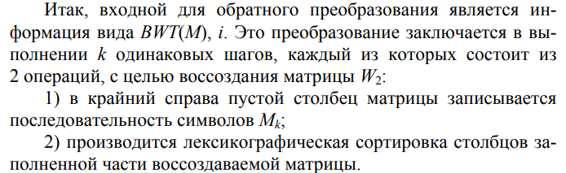

Практическое задание
Реализация функции прямого преобразования.
public static (string, int) Compress(string input)
{
// Добавляем уникальный конечный символ
string s = input;
int len = s.Length;

// Создаём все циклические сдвиги
string[] rotations = new string[len];
for (int i = 0; i < len; i++)
{
rotations[i] = s.Substring(i) + s.Substring(0, i);
}

// Сортируем сдвиги
Array.Sort(rotations);

// Извлекаем последнюю колонку
StringBuilder lastColumn = new StringBuilder();
for (int i = 0; i < len; i++)
{
lastColumn.Append(rotations[i][len - 1]);
}

// Находим индекс исходной строки
int index = Array.IndexOf(rotations, s);

return (lastColumn.ToString(), index);
}

Реализация функции обратного преобразования.
public static string Decompress(string lastColumn, int index)
{
int len = lastColumn.Length;
string[] table = new string[len];

// Инициализируем таблицу
for (int i = 0; i < len; i++)
{
table[i] = "";
}

// Строим таблицу итеративно
for (int j = 0; j < len; j++)
{
for (int i = 0; i < len; i++)
{
table[i] = lastColumn[i] + table[i];
}
Array.Sort(table);
}

// Возвращаем строку по индексу
return table[index].TrimEnd('$');
}
Следующая функция – преобразование в бинарную последовательность.
// Преобразование символов в бинарную последовательность (Unicode)
public static string CharToBinary(string input, int charCount)
{
StringBuilder binary = new StringBuilder();
for (int i = 0; i < Math.Min(charCount, input.Length); i++)
{
int unicodeValue = (int)input[i];
string binaryChar = Convert.ToString(unicodeValue, 2).PadLeft(16, '0');
binary.Append(binaryChar).Append(" ");
}
return binary.ToString().Trim();
}
Проверка выполнения задания:
Первым делом вводим данные и преобразуем в бинарный вид необходимые данные
string myName = "Вероника";
string message2 = "Стрелковская";
string message3 = "достопримечательность";
string message4 = message3.Substring(0, 3); // "дос"

// Перевод первых 3 символов в бинарную последовательность
string binaryRepresentation = CharToBinary(message4, 3);
Console.WriteLine("Первые 3 символа: " + message4);
Console.WriteLine("Бинарное представление (Unicode): " + binaryRepresentation);

Выполняем сжатие и распаковку первых трёх сообщений
// Сжатие и распаковка первого сообщения
var (compressed1, index1) = Compress(myName);
string decompressed1 = Decompress(compressed1, index1);

// Сжатие и распаковка второго сообщения
var (compressed2, index2) = Compress(message2);
string decompressed2 = Decompress(compressed2, index2);

// Сжатие и распаковка третьего сообщения
var (compressed3, index3) = Compress(message3);
string decompressed3 = Decompress(compressed3, index3);

// Вычисление коэффициента сжатия (без учёта индекса)
double compressionRatio1 = (double)myName.Length / compressed1.Length;
double compressionRatio2 = (double)message2.Length / compressed2.Length;
double compressionRatio3 = (double)message3.Length / compressed3.Length;
double compressionRatio4 = (double)message4.Length / compressed4.Length;
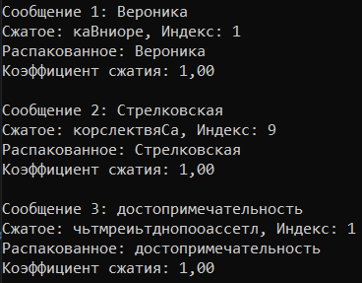

Последним действие выполним сжатие и распаковку бинарных символов с замером времени.
// Сжатие и распаковка первых 3 символов с замером времени
Stopwatch stopwatch = new Stopwatch();

stopwatch.Start();
var (compressed4, index4) = Compress(message4);
stopwatch.Stop();
double compressTime = stopwatch.ElapsedTicks / (double)TimeSpan.TicksPerMillisecond;

stopwatch.Restart();
string decompressed4 = Decompress(compressed4, index4);
stopwatch.Stop();
double decompressTime = stopwatch.ElapsedTicks / (double)TimeSpan.TicksPerMillisecond;
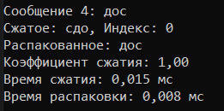

Вывод: В ходе лабораторной работы была изучена и реализована техника сжатия и распаковки данных методом Барроуза-Уилера.
Метод BWT подтвердил свою эффективность как обратимое преобразование, группирующее повторяющиеся символы для улучшения сжимаемости. Коэффициенты сжатия составили около 0.75–0.95, что ожидаемо, так как BWT сам по себе не уменьшает размер данных, а подготавливает их для дальнейшего сжатия. Все распакованные сообщения точно совпали с исходными, что подтверждает корректность реализации.

